
УПРАВЛЕНИЕ ЗДРАВООХРАНЕНИЯ ЛИПЕЦКОЙ ОБЛАСТИ
ГУЗОТ «ЦЕНТР МЕДИЦИНСКОЙ ПРОФИЛАКТИКИ»
___________________________________________________________________________________________

ИНФОРМАЦИОННЫЙ БЮЛЛЕТЕНЬ
по охране зрения

«Сохрани мир в ярких красках»

(для населения)
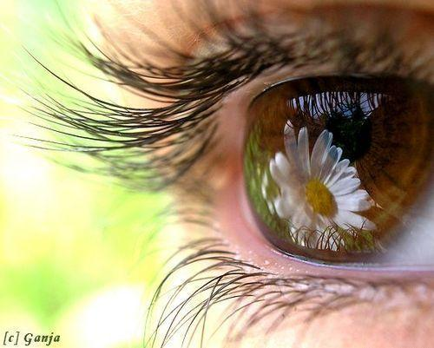

Липецк – 2011
Глаза и зрение человека, которые приносят нам около 90% информации об окружающем мире, достигли в ходе эволюции жизни на Земле высочайшего совершенства. Наше зрение поистине величайший и драгоценный дар природы, одно из наиболее сложных, удивительных и прекрасных свойств живой материи. С его помощью мы можем любоваться природой, видеть любимых людей, читать книги, смотреть кино и телевидение. Однако с возрастом у человека возникают разные проблемы со зрением, возрастают шансы приобрести глаукому, катаракту, дегенерацию сетчатки, а утрата зрения - огромное несчастье для человека. Стоит ли говорить о том, как важно вовремя предупредить расстройства зрения и заболевания глаза. Для этого человек должен представлять себе, какие существуют расстройства зрения, глазные болезни, какие методы их предупреждения и профилактики существуют. Именно об этом пойдет речь в данном информационном бюллетене.

СТРОЕНИЕ ГЛАЗА И ФИЗИОЛОГИЯ ЗРЕНИЯ
Глаз - парный орган зрения, воспринимающий световые раздражения. Глаз состоит из двух частей: собственно глаза – глазного яблока, и вспомогательных частей – глазодвигательных мышц, век, слезного аппарата.
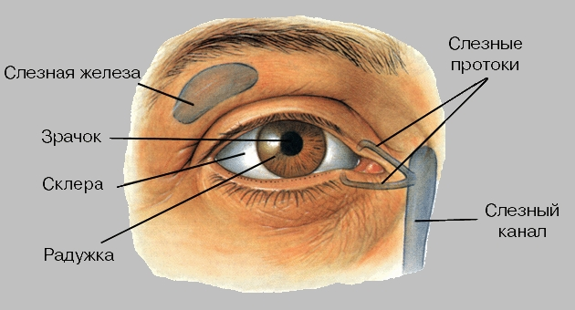
Как физический прибор глаз представляет собой подобие фотоаппарата - темную камеру, в передней части которой находится отверстие (зрачок), пропускающее в нее световые лучи. Вся внутренняя поверхность "камеры" глазного яблока выстлана сетчатой оболочкой, состоящей из элементов, воспринимающих световые лучи и перерабатывающих их энергию в нервное раздражение, которое передается далее в мозг по зрительному нерву. Глаз человека
Сущность зрения, отраженная на рисунке ниже, сводится к следующему. Лучи света, идущие в глаз от предметов внешнего мира, пройдя через прозрачные среды глаза и преломившись в них, падают на светочувствительную оболочку глаза - сетчатку, и вызывают в ее клетках фотохимическую реакцию, в результате которой световая энергия превращается в нервное возбуждение. Это возбуждение в виде ритмических нервных импульсов передается из сетчатки по проводящим путям (зрительный нерв) в зрительные центры затылочной и других частей коры головного мозга, где световые раздражения воспринимаются в виде определенных образов.
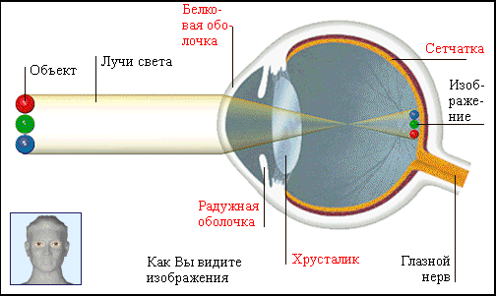

ОСНОВНЫЕ РАССТРОЙСТВА ЗРЕНИЯ И ГЛАЗНЫЕ БОЛЕЗНИ

Близорукость (миопия) – расстройство зрения, вследствие которого лица, страдающие им, плохо видят отдалённые предметы, для их внимательного рассмотрения он должен либо приблизиться на определенное расстояние, либо сильно прищуриться.
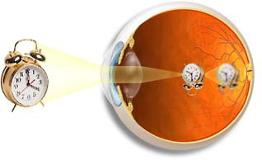

Основные признаки близорукости:
- плохое зрение вдаль,
- частые головные боли,
- повышенная зрительная утомляемость.

  - Интересный факт. При миопии на сетчатку падают круги светорассеяния, которые прямо пропорциональны диаметру зрачка. Поэтому при близорукости можно улучшить остроту зрения, рассматривая удаленные предметы через узкое отверстие (диафрагму), прищуриваясь или применяя «дырчатые» очки. Следовательно, лечебного эффекта такие очки оказывать не могут.

Дальнозоркость (гиперметропия) встречается намного реже, чем близорукость. При наличии данной аномалии человек видит далеко расположенные предметы лучше, чем объекты, находящиеся близко от глаз.
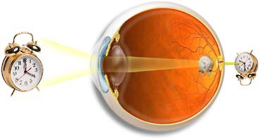

Основные признаки дальнозоркости:
- плохое зрение вблизи,
- плохое зрение вдаль (при больших степенях дальнозоркости),
- повышенная утомляемость глаз при чтении,
- перенапряжение глаз при работе (головные боли, жжение в глазах),
- косоглазие и "ленивые" глаза у детей (амблиопия),
- частые воспалительные болезни глаз (блефариты, ячмень, конъюнктивит).

  - Интересный факт. Дальнозоркость слабой степени может компенсироваться за счет напряжения аккомодационного аппарата глаза (приспособляет глаз к четкому видению), и тогда человек долгое время не замечает проблем со зрением (скрытая дальнозоркость).

Астигматизм - дефект зрения, связанный с нарушением формы хрусталика или роговицы, в результате чего человек теряет способность к чёткому видению.

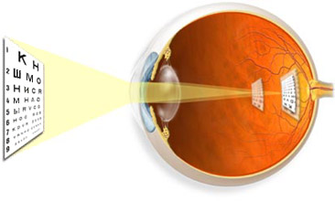

Основные признаки астигматизма:
- человек смотрит вдаль и читает исподлобья или боком, т.е. пытается смотреть лучшим меридианом глаза,
- понижение зрения обоих или одного глаза,
- быстрое утомление глаз при работе,
- головные боли при чтении,
- рези, затуманивание зрения,
- хронические воспаления краев век.

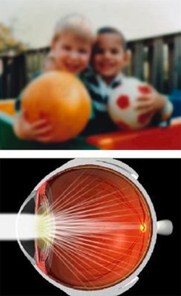
  - Интересный факт. Астигматизм встречается практически у 100% людей. Но в подавляющем большинстве случаев (около 90%) он не ощущается человеком, так как минимален (физиологический астигматизм). Астигматизм более 1 дптр отрицательно влияет на качество и комфортность зрения, поэтому требует адекватной коррекции.

Катаракта – заболевание глаза, при котором возникает частичное или полное помутнение хрусталика в результате нарушения его химического состава, является одной из основных причин слепоты и слабовидения.

Основные признаки развития катаракты:
- ухудшение зрения в сумерках,
- искажение изображения,
- темные пятна перед глазами,
- легкая белая пелена,
- снижение остроты зрения, в далеко зашедших стадиях до предметного зрения или светоощущения,
- при быстром прогрессирующем помутнении и набухании хрусталика нередко наблюдается острое повышение внутриглазного давления, сопровождающееся сильными болями в глазу,
- появление или увеличение близорукости при уплотнении и помутнении ядра хрусталика.

Глаукома - это хроническое заболевание глаза, при котором повышается внутриглазное давление (ВГД) и поражается зрительный нерв. При этом зрение снижается, вплоть до наступления слепоты.

Основные признаки развития глаукомы:
- затуманивание зрения, появление "сетки" перед глазами;
- наличие "радужных кругов" при взгляде на источник света (например, на светящуюся лампочку);
- чувство дискомфорта в глазу, ощущение тяжести и напряжения;
- незначительная резь в глазу;
- чувство увлажнения глаза;
- ухудшение способности видеть в сумерках;
- незначительные боли вокруг глаз.
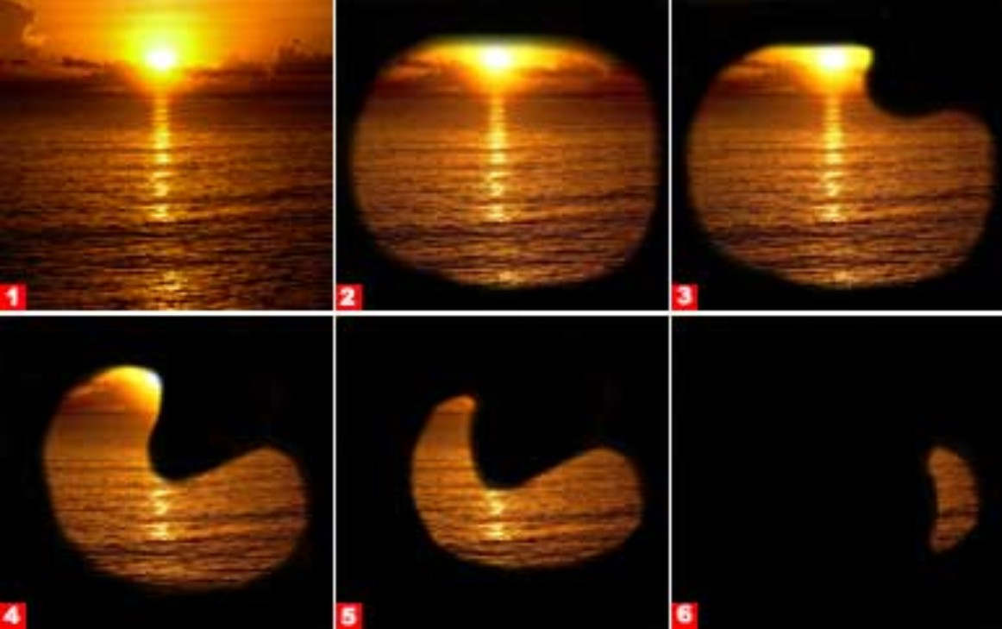

Динамика изменения поля зрения при глаукоме

В последние годы среди пользователей ПК получила распространение новая форма глазной патологии, она называется «компьютерный зрительный синдром» и представляет собой ярко выраженное профессиональное заболевание.

Компьютерный зрительный синдром (сокращенно КЗС) — это совокупность неприятных и болезненных ощущений, которые пользователь ПК испытывает после работы. Причем кому-то для этого хватает и нескольких минут, а кто-то способен просидеть перед экраном довольно долго: многое зависит от особенностей конкретного организма.

Основными причинами возникновения КЗС являются: мерцание монитора, отсутствие четких границ изображения (в отличие от бумажных носителей), постоянный перевод взгляда с клавиатуры на дисплей, относительно слабая контрастность. Если вы стали испытывать сухость в глазах, их раздражение и покраснение, размытость и «затуманивание» зрения, головную боль (особенно в лобной части), непроизвольное подрагивание век, нездоровую реакцию на свет вроде сильного слезотечения — пора бить тревогу.

ОСНОВНЫЕ ФАКТОРЫ, ВЛИЯЮЩИЕ НА СОСТОЯНИЕ ЗРЕНИЯ:
Определенные факторы вызывают ухудшение зрения, снизив их воздействие можно в значительной мере предотвратить расстройства зрения, тем самым, сохранить его на как можно большее время.
- плохое и неправильное освещение (источник света должен быть слева),
- компьютер,
- телевизор,
- бессонница,
- многочасовое чтение,
- курение,
- работа с мелкими предметами,
- чтение в транспорте,
- непроветриваемые помещения,
- естественные процессы старения организма,
- отсутствие или не соблюдение элементарных ежедневных правил ухода за глазами.
Так же в возникновении болезней глаз способствует несоблюдение основных принципов здорового образа жизни. Например, неправильное питание человека в течение длительного периода жизни, когда происходит чрезмерное употребление копчёностей, жареного, фастфуда, сладкого и белков, недостаточная двигательная активность, стрессы и перенапряжения, недостаток сна.

ПРОФИЛАКТИЧЕСКИЕ МЕРЫ
В предотвращении заболеваний глаз и расстройств зрения мощным средством является именно здоровый образ человека. Охрана собственного здоровья - это непосредственная обязанность каждого, он не вправе перекладывать ее на окружающих. Какой бы совершенной ни была медицина, она не может избавить каждого от всех болезней. Человек - сам творец своего здоровья, за которое надо бороться. Здоровый образ жизни включает в себя следующие основные элементы: плодотворный труд, рациональный режим труда и отдыха, искоренение вредных привычек, оптимальный двигательный режим, личную гигиену, закаливание, рациональное питание и т.п.


Питание
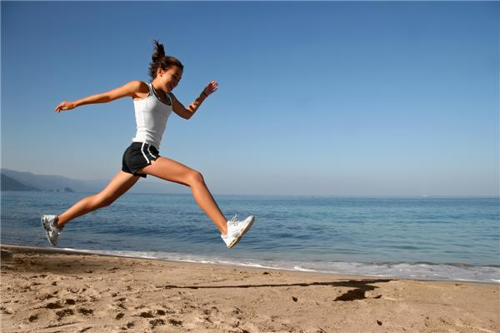
Чтобы поддерживать зрение в тонусе, организм должен получать все необходимые витамины и микроэлементы. Для укрепления глазной оболочки нужны продукты, богатые кальцием, - творог, молоко и молочные продукты, также продукты с природным желтым красителем, которые содержат витамин А (каротин) - морковь, тыква, абрикосы. Черника и смородина - кладезь витамина С, они вобрали в себя вещества, способствующие правильному кровообращению головного мозга, соответственно и глаз. Не обойтись и без полиненасыщенных жирных кислот в составе рыбы и рыбьего жира, без растительных жиров (семечки, особенно черные, орешки).

Двигательная активность
Общеизвестный факт положительного воздействия оптимальной двигательной активности на снятие стресса, укрепление здоровья, повышение устойчивости организма к неблагоприятным факторам внешней среды, увеличение продолжительности молодости и жизни в целом. Таким образом, физическая культура в силах снизить риск возникновения заболеваний глаз, расстройств зрения. К тому же, при выполнении некоторых занятий спортом, например, при катании на велосипеде происходит фокусировка взгляда на дальних объектах, что служит своеобразной гимнастикой для глаз.

Рациональная организация чтения
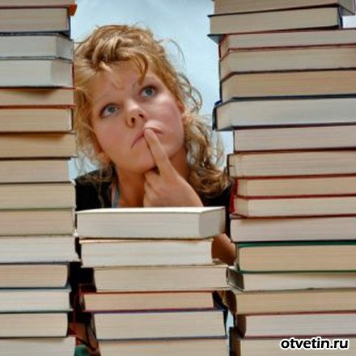
При чтении книги должны находиться на определенном расстоянии от глаз. Как проверить, правильное ли расстояние от глаз до книги? Поставьте руку локтем на стол, а кончиками пальцев коснитесь виска. Такое расстояние и должно быть от глаз до рабочей поверхности. У младших школьников оно приблизительно равно 25 см, а у старшеклассников и взрослых людей – 40 см. Все зависит от длины руки.
После каждых 40 минут чтения необходимо сделать хотя бы 10-минутный перерыв - подвигаться, посмотреть в окно, но никак не в телевизор!
Особое внимание уделите освещению. При чтении оно должно быть достаточно ярким, но не прямым, бьющим прямо в глаза. Лампу ставьте с левой стороны стола, а стол располагайте слева от окна.
Очень полезно для отдыха глаз (и нервной системы) смотреть вдаль и на зеленые луга, лес, голубое небо, облака, воду.

Работа с компьютером, телевизионный просмотр
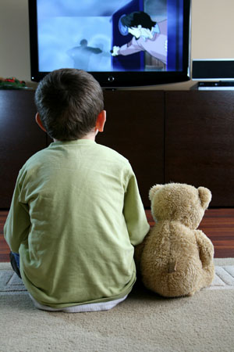
Во время просмотра телевизионных передач не забывайте включать дополнительный свет. Он должен быть мягким, не светить прямо на экран и в глаза. Расстояние от экрана до вас должно равняться шестикратному его размеру по диагонали. Удаленность экрана компьютера от переднего края стола должна быть равна 60-70 см, таким образом будет соблюдаться требуемая зрительная дистанция от глаз до экрана монитора.
Снятие утомления и напряжения глаз. При длительном чтении или напряжённой работе глаз (работа с компьютером, печатной машинкой, мелкими предметами) в конце каждого часа следует сделать трехминутный перерыв специально для глаз. Прекратить работу, встать у окна и посмотреть на самый дальний хорошо видимый предмет за окном. Не изменяя положения головы и не сдвигая глазных яблок быстро перевести взгляд на стекло перед глазами, затем вновь на тот же предмет за окном. Проделать это упражнение в течение 2:3-х минут. На рабочем месте, на уровне глаз можно повесить, поставить (на монитор компьютера) какую-нибудь небольшой предмет. Тогда это же упражнение можно выполнять, поочередно фиксируя свой взгляд на любом удалённом предмете за этой фигуркой (можно на стене) и на самой фигурке.
Кроме того, существуют специальные очки для работы за компьютером. Они повышают контрастность изображения, фильтруют ультрафиолетовое излучение, снижают яркость изображения, то есть снимают нагрузку на аккомодационный аппарат и улучшают работоспособность глаз.
Подбор очков для работы на компьютере производится врачом в каждом случае строго индивидуально. Покупать их по дороге на работу в киоске оптики не рекомендуется.

Комплексы гимнастики для глаз
В уходе за глазами очень хорошо помогают специальная гимнастика для укрепления глазных мышц. Эти упражнения очень легки, незаметны для окружающих и, поэтому их можно выполнять несколько раз в день на работе и дома. При правильном, регулярном выполнении хотя бы некоторых из предлагаемых комплексов можно надолго сохранить свои глаза здоровыми, а зрение нормальным. Все упражнения можно выполнять в любое время суток. Ограничений по возрасту и состоянию здоровья нет. Время выполнения не более 3:5-ти минут. Они принесут огромную пользу, здоровье и облегчение для глаз.

Комплекс укрепляющей глазной гимнастики:
Делается с закрытыми глазами 1 раз в день.
1. Вращение глазными яблоками по окружности (как можно шире) — 10 раз;

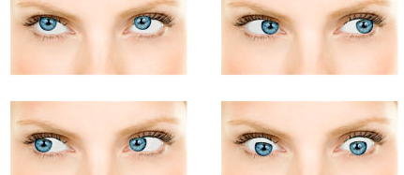
2. Движения глазными яблоками по прямоугольной рамке, фиксируя углы взглядом (вправо-влево) — 10 раз;

3. Движения глазными яблоками по диагонали той же рамки — 10 раз;

4. Вращения глазными яблоками по окружности по 2 раза, останавливая взгляд в центре круга — 10 раз;

5. Вращать глазными яблоками «восьмеркой»— 10 раз;

6. Посмотреть на яркий свет (лампочку на расстоянии) и быстро закрыть глаза ладонями (свет-тень) — 10раз;

7. Перенести взгляд с кончика носа на центр лба или посмотреть вдаль, а потом на кончик носа — 10 раз;

8. Быстро поморгать.

Комплекс упражнений для улучшения зрения:

1. Горизонтальные движения глаз: направо-налево.

2. Движение глазными яблоками вертикально вверх-вниз.

3. Круговые движения глазами: по часовой стрелке и в противоположном направлении.

4. Интенсивные сжимания и разжимания глаз в быстром темпе.

5. Движение глаз по диагонали: скосить глаза в левый нижний угол, затем по прямой перевести взгляд вверх. Аналогично в противоположном направлении.

6. Сведение глаз к носу. Для этого к переносице поставьте палец и посмотрите на него - глаза легко "соединятся".

7. Частое моргание глазами.

8. Работа глаз "на расстояние". Подойдите к окну, внимательно посмотрите на близкую, хорошо видимую деталь: ветку дерева, растущего за окном, или на царапинку на стекле. Можно наклеить на стекло крохотный кружок из бумаги. Затем направьте взгляд вдаль, стараясь увидеть максимально удаленные предметы.

Комплекс для профилактики близорукости:

Исходное положение сидя, каждое повторяется 5-6 раз:
1. Откинувшись назад, сделать глубокий вдох, затем, наклонившись вперед, выдох.

2. Откинувшись на спинку стула, прикрыть веки, крепко зажмурить глаза, открыть веки.

3. Руки на пояс, повернуть голову вправо, посмотреть на локоть правой руки; повернуть голову влево, посмотреть на локоть левой руки, вернуться в исходное положение.

4. Поднять глаза кверху, сделать ими круговые движения по часовой стрелке, затем против часовой стрелки.

5. Руки вперед, посмотреть на кончики пальцев, поднять руки вверх (вдох), следить глазами за движением рук, не поднимая головы, руки опустить (выдох).

Указанные упражнения желательно повторять через каждые 40-50 минут работы за компьютером. Продолжительность однократной тренировки 3-5 минут.

Комплекс для усталых глаз:

1. Глубоко вдохните, зажмурив глаза как можно сильнее. Напрягите мышцы шеи, лица, головы. Задержите дыхание на 2-3 секунды, потом быстро выдохните, широко раскрыв на выдохе глаза. Повторить 5 раз.

2. Закройте глаза, помассируйте надбровные дуги и нижние части глазниц круговыми движениями - от носа к вискам.

3. Закройте глаза, расслабьте брови. Повращайте глазными яблоками слева направо и справа налево. Повторить 10 раз.

4. Поставьте большой палец руки на расстоянии 25-30 см. от глаз, смотрите двумя глазами на конец пальца 3-5 секунд, закройте один глаз на 3-5 секунд, затем снова смотрите двумя глазами, закройте другой глаз. Повторить 10 раз.

5. Положите кончики пальцев на виски, слегка сжав их. 10 раз быстро и легко моргните. Закройте глаза и отдохните, сделав 2-3 глубоких вдоха. Повторить 3 раза.

Средства и способы снятия стресса
Снять отрицательные последствия стресса помогут следующие средства:
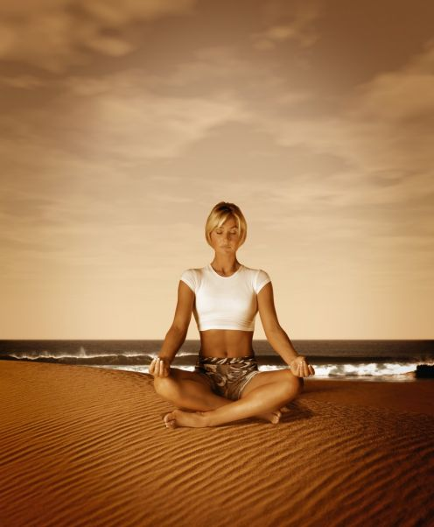
- разрядка эмоций – если нельзя осуществлять эмоции сразу, то можно это осуществить после событий, в одиночестве. Выразить вслух или письменно (главное, чтобы чувства были облегчены в словах);
- плач – если хочется плакать – плачьте. Особенно это касается мужчин. В нашей культуре считается. Что настоящий мужчина не должен плакать. Эту мысль внушают мальчикам с раннего детства, однако слезы приносят облегчение и снижают боль;
- теплый душ – теплая вода действует расслабляющее на мышцы, тем самым снимая напряжение. Струи воды способствуют также расслаблению путем легкого массирующего действия;
- физические упражнения;
- релаксация через расслабление мышц;
- переключение с непринятых событий на то, что приносит порой, радость, а иногда и просто позволяет не думать о том, что произошло. Это могут быть ваши увлечения, физическая активность, музыка;
- дыхательные упражнения;
- жить настоящим моментом, делать упор в ощущениях «на здесь и сейчас», а не проигрывать вновь и вновь прошлые события и ожидать плохого.

Глаза - ценный, удивительный дар природы. В них отражается все, что мы чувствуем: радость и страдания, равнодушие, любовь и ненависть. Глаза являются не только зеркалом души, но и как бы зеркалом общего состояния здоровья. Глаза - это самый важный орган чувств, поэтому они заслуживают исключительно большого внимания. Глаза играют также очень большую роль в общем эстетическом облике человека. Но при всем этом глаза очень чувствительный и легкоранимый орган. Так, например, слишком яркий свет причиняет глазам боль; загрязненный воздух, дым, пыль вызывают слезотечение, а иногда даже воспаление глаз. Глаза всегда должны быть чистыми, сияющими. А для того, чтобы они были такими, необходима ежедневная рациональная организация труда, отдыха, питания, двигательной активности, умение противостоять стрессу. Помните, что ослабление зрения можно предупредить, надо лишь не лениться. Позаботьтесь о защите своих глаз и зеркала души прослужат долгую и верную службу.

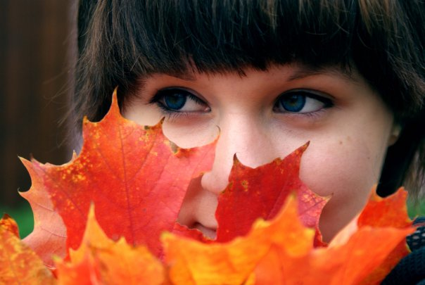

Информационный бюллетень подготовила:

Глушкова А. А. — инструктор по гигиеническому воспитанию организационно-методического отдела ГУЗОТ «Центр медицинской профилактики».
Список использованной литературы:
- Глазные болезни: учеб. Копаева В. Г., Изд. Медицина 2002 г.
2. Основы физиологии и психологии труда, Е. Ф. Полежаев, В.Г. Макушин, Изд. Экономика 1974 г.
2. Компьютер и здоровье. Гигиенические требования Ю. Пивоваров, Изд. Социальная защита 1999 г.
4. Школьник и компьютер Л. А. Леонова, А.А. Бирюкович, Изд. РАО 2003 г.
5. Профессиональная деятельность и здоровье педагога: учеб. пособие для студ. высш. учеб. заведений / Л. М. Митина, Г. В. Митин, О. А. Анисимова; Под. Общ. Ред. Л. М. Митиной. – М.: Издательский центр «Академия», 2005. – 368с.
6. Возвращение зрения / Э. С. Аветисов - М. : Знание, 1980 ,64 c.

При перепечатке материала ссылка на ГУЗОТ «Центр медицинской профилактики» обязательна.

ГУЗОТ «Центр медицинской профилактики».
398050, г. Липецк,
ул. Желябова, 3
тел./факс: 27-39-20, 27-57-40.
e-mail: orgmetod@inbox. ru
сайт: www.yazdorov-48.ru

